江西华恒工程检测有限公司
职业卫生项目信息公开卡
项目/报告编号:HH25JC35
报告完成时间：2025年12月18 日

用人单位名称 | 南昌市金宇不锈钢制品有限公司
用人单位地址 | 江西省南昌市进贤县民和镇开发区
联系人 | 万辉/13767059979
报告名称 | 南昌市金宇不锈钢制品有限公司2025年职业病危害定期检测报告
项目组人员 | 彭成韬、胡刚艳、练月云、黄伟红、罗丽萍
现场调查人员 | 练月云、黄伟红 | 采样/检测人员 | 练月云、黄伟红
现场调查时间 | 2025年8月15日 | 采样/检测时间 | 2025年9月9日
调查陪同人 | 万辉 | 采样陪同人 | 万辉
现场调查影像资料 |  | 现场采样、现场检测的影像资料
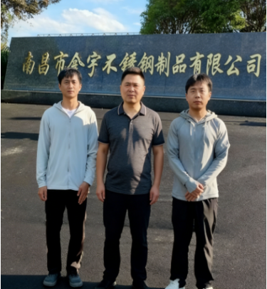  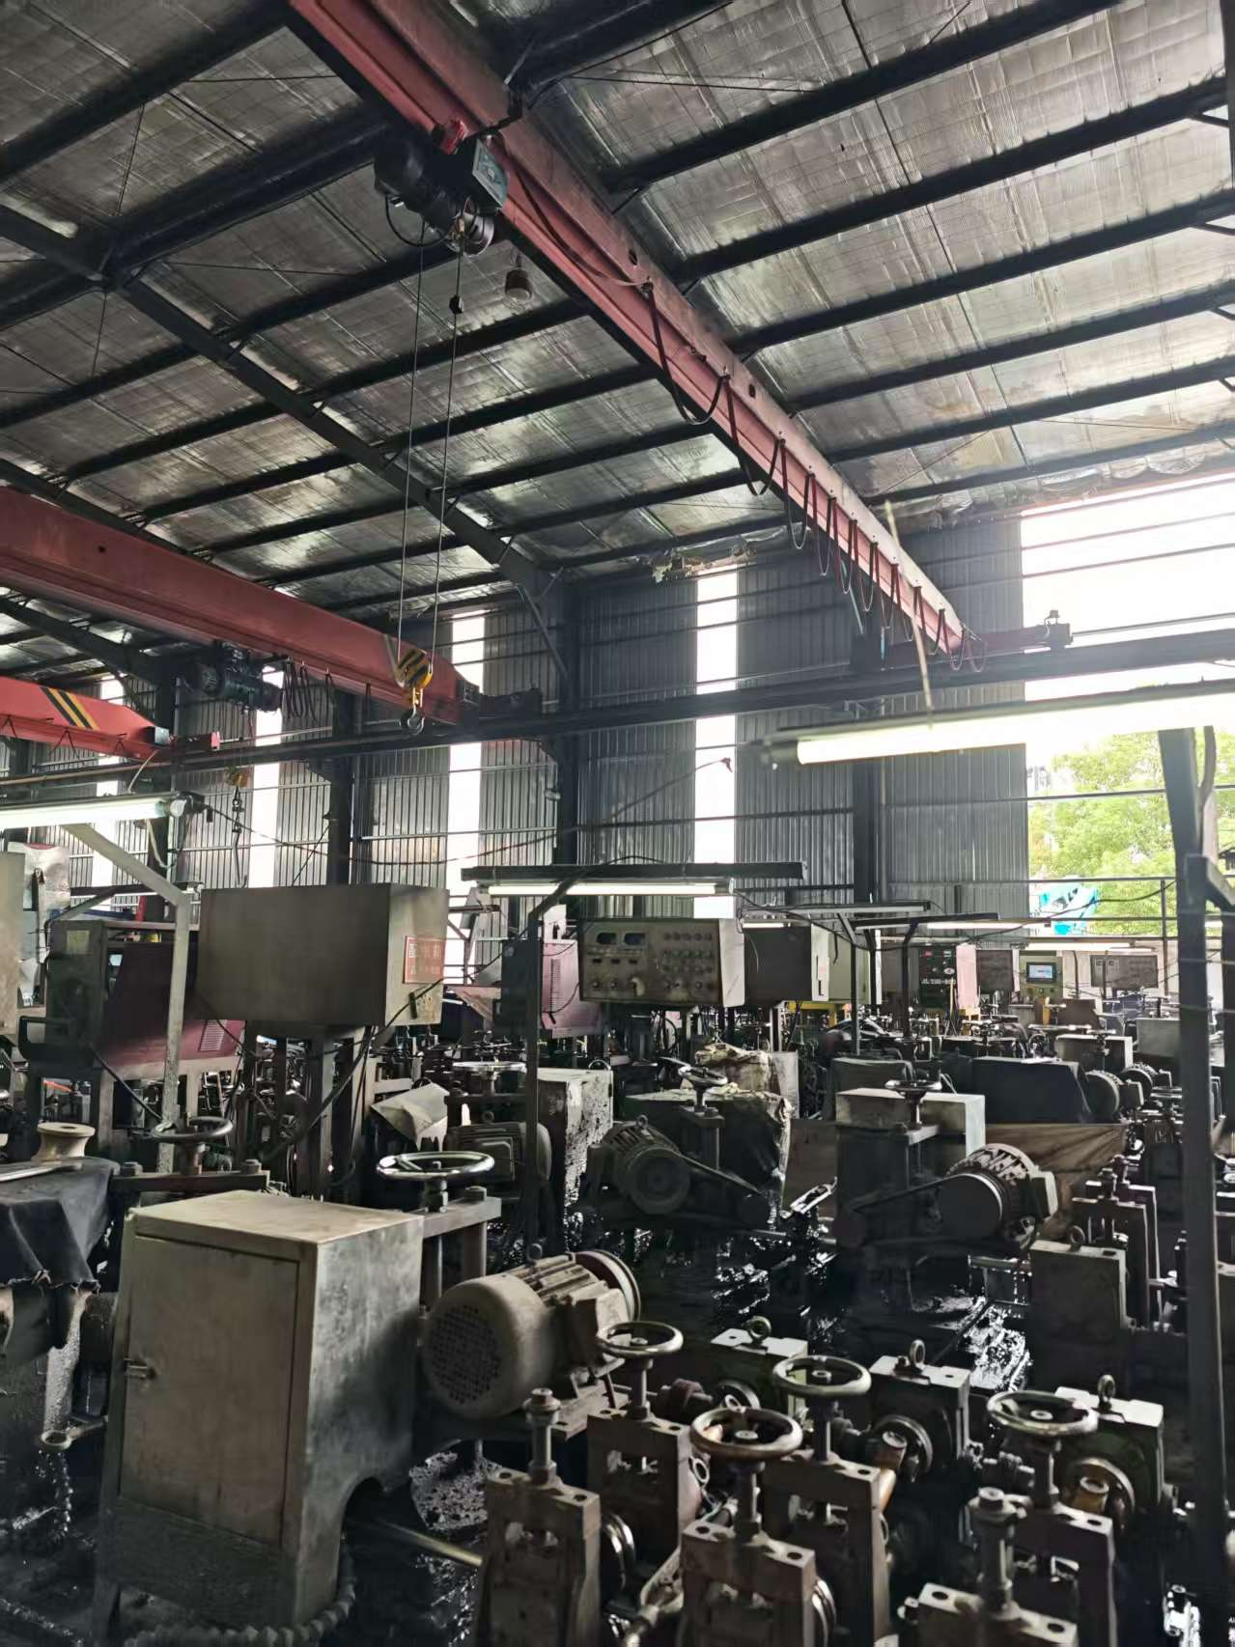 |  | 